Задание 1. Определить координаты центра тяжести Xс, Y_{c} и моменты инерции сечения относительно центральных осей J_{x0,}J_{y0}и момент инерции относительно показанной оси x - J_{x} .
b =64 мм , R=b/4, h= 3 b
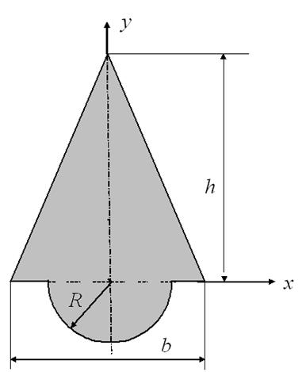
Примечание: Момент инерции полукруга, относительно оси x, проходящей через диаметр равен J_{x п.к.}=πR⁴/8, а относительно собственной центральной согласно теореме Штейнера:
J_{x 0}=πR⁴/8 - (πR²/2)·(4R/3π)²=0,11·R⁴.

X_{c}, мм | Y_{c}, мм | J_{x0,} см⁴ | J_{y0,} см⁴ | J_{x,} см⁴

Задание 2.
Для балки, закрепленной шарнирно:
1)- построить эпюры поперечных сил и изгибающих моментов;
2)- подобрать диаметр балки , имеющей круглое сечение (вал), из стали с [σ_{т}] =280 МПа;
3)- выполнить проверку на прочность по нормальным и касательным напряжениям для прямоугольного сечения при b = 10см, h = 15 см.
Исходные данные:
Р,  кН | М,  кН·м | q,  кН/м | а,  м | b,  м | c,  м
25 | 10 | 35 | 1 | 1 | 2
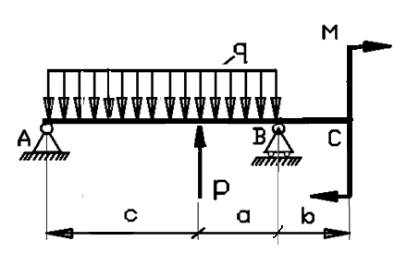
Расчётная схема балки
Предварительные расчеты:
Допускаемое касательное напряжение [τ_{т}]=0,58[σ_{т}]=162,4МПа. Следовательно, максимально допускаемая поперечная сила Q_{y} , определяемая из формулы Журавского:
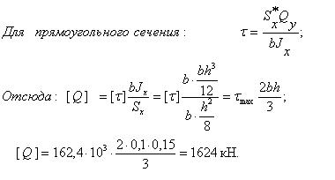

Результаты расчёта:
Реакции опор:
R_{A=} кН,
R_{B=} кН,
Максимальные (по модулю) момент и поперечная изгибающая сила:
M_{max}= кН·м
Q_{max}= кН
Минимальный момент сопротивления: W_{min} = M_{max} /[σ_{т}]= м³
Минимальный диаметр круглого сечения d_{min} = ( 10 W_{min} )^{1/3}= мм;
Для балки прямоугольного сечения b = 0,10м, h = 0,15м проводим
1) -проверку на нормальным напряжениям:
σ_{max}=6·M_{max} / W = 6· M_{max} / bh ² = МПа;
Максимальное нормальное напряжение σ_{max} сравниваем с [σ_{т}] и делаем вывод:
Прочность по нормальным напряжениям (на изгиб):

2) -проверку по касательным напряжениям:
Максимальную поперечную силу Q_{max} сравниваем с [ Q ]и делаем вывод:
Прочность по касательным напряжениям (на срез):

